Вопросы к зачету по теме электростатика
Электризация тел
- Что такое электрический заряд?
- Какова единица измерения электрического заряда?
- Можно ли делить электрический заряд бесконечно?
- Какой заряд называют элементарным?
- Сформулируйте закон сохранения электрического заряда.
- Какое явление называется электризацией тел?
- Во время накачивания горючего в автоцистерну проскочила искра и произошёл пожар. Почему? Какие правила техники безопасности были нарушены
- Помещения шинного завода насыщены горючими парами. При вальцовке каучукового полотна проскочила огромная искра, и чуть не произошло возгорание. Почему? Какие правила техники безопасности были нарушены?
- Однажды в типографии при печатании книг и газет большая часть продукции оказалась забракованной из-за того, что листы книг и газет оказались закрученными, мятыми и даже рваными. Почему это произошло? Какие правила технологии производства не были соблюдены?
10.Как называется элементарная частица, имеющая минимальный отрицательный заряд?

Электрическое поле
- Как называется раздел электродинамики, изучающий электрическое поле, созданное неподвижными зарядами?
- Как называется поле неподвижных зарядов?
- Что является источником электростатического поля?

Закон Кулона
- Как называется сила, с которой взаимодействуют заряды?
- Запишите формулу закона Кулона
- Что определяет закон Кулона?
- Какие физические величины входят в закон Кулона? Каковы единицы их измерения?
- Сформулируйте закон Кулона.
- Какой электрический заряд можно считать точечным?
- Чему равен коэффициент пропорциональности в законе Кулона?
- Как изменится сила кулоновского взаимодействия двух точечных электрических зарядов при увеличении одного из зарядов в 3 раза?
- Как изменится сила кулоновского взаимодействия двух точечных электрических зарядов при уменьшении расстояния между ними в 2 раза?

10.Два небольших заряженных шара действуют друг на друга по закону Кулона как изменится сила кулоновского взаимодействия этих шаров при увеличении каждого заряда в 2 раза?
11. Как понимать, что диэлектрическая проницаемость воды равна 81?
Напряженность
- Как называют физическую величину, являющуюся силовой характеристикой электростатического поля?
- Как называется физическая величина, равная отношению силы, действующей на заряд со стороны электрического поля, к этому заряду?
- Дайте определение напряженности электростатического поля.
- В каких единицах измеряется напряженность электростатического поля?
- Запишите формулу, определяющую напряженность электростатического поля.
- Запишите формулу, позволяющую вычислить величину напряженности электростатического поля точечного заряда в вакууме.
- В чём состоит принцип суперпозиции полей?
- Могут ли линии напряженности электростатического поля касаться друг друга или пересекаться?
- Где начинаются и где заканчиваются линии напряженности электростатического поля?
10.В двух вершинах треугольника находятся заряды (один положительный, а другой отрицательный). Изобразить результирующий вектор напряженности в третьей вершине треугольника.
11.В двух вершинах треугольника находятся положительные заряды. Изобразить результирующий вектор напряженности в третьей вершине треугольника,
12.В двух вершинах треугольника находятся отрицательные заряды. Изобразить результирующий вектор напряженности в третьей вершине треугольника
13. Как изменится напряженность при увеличении электрического заряда?
14.Как изменится напряженность при увеличении расстояния от точки до заряда?
15.Как изменится сила, действующая на заряд, если напряженность
электрического поля увеличить в 2 раза?
16.Можно ли утверждать, что напряженность электростатического поля в
данной точке зависит от заряда, помещенного в эту точку поля?
17.Можно ли утверждать, что сила, с которой поле действует на заряд в
данной точке поля, зависит от напряженности поля?
18. Дана формула$E= \frac{U}{∆d}$ Что она определяет?
19.Дана формула $E= \frac{U}{∆d}$ . Можно ли по данной формуле определить
напряженность электрического поля в любой точке неоднородного поля?
20. Дана формула $E= \frac{U}{∆d}$. Что определяет величина Δd в этой формуле?
21. Дана формула $E= \frac{U}{∆d}$. В чём физический смысл и практическое
значение формулы?
22.Справедливо ли следующее утверждение: «Напряженность
электрического поля равна нулю, следовательно, и потенциал в любой
точке этого поля равен нулю»?
23.Как понимать, что напряженность электрического поля в данной точке равна 5 Н/Кл?

Проводники и диэлектрики
1. Какие вещества называются проводниками?
- Как называется вещество, в котором имеются свободные заряды, способные перемещаться под влиянием электрического поля?
- Назовите структурные единицы проводника.
- Какие вещества называются диэлектриками?
- Как называется вещество, в котором электрически заряженные частицы - электроны и ядра в нейтральных атомах - связаны друг с другом и не могут перемещаться под действием электрического поля по всему объёму?
- Какие заряды называются свободными?
- Какое явление называется электростатической индукцией?
- Почему электростатическое поле не проникает внутрь проводника?
- Что называют электростатической защитой?
- На какие виды делятся диэлектрики?
11 .Какие диэлектрики называются полярными?
12.Назовите структурные единицы полярного диэлектрика.
13.Назовите структурные единицы полярного диэлектрика.
14. Дайте определение диполя.
15.Какие диэлектрики называются неполярными?
16.Назовите структурные единицы неполярного диэлектрика.
17.В чём сходство полярных и неполярных диэлектриков?
18.В чём различие полярных и неполярных диэлектриков?
19.Какое явление называется поляризацией?
- Каков механизм поляризации диэлектрика?
- Почему диэлектрик ослабляет электростатическое поле?

Потенциал, разность потенциалов, напряжение
1.Какая величина является энергетической характеристикой электростатического поля?
- Запишите формулу, определяющую потенциал электрического поля.
- В каких единицах измеряется потенциал электрического поля?
- Что называют разностью потенциалов между двумя точками поля?
- Какова единица измерения разности потенциалов?
- Зависит ли разность потенциалов между двумя точками поля от работы, которую это поле совершает по перемещению заряда из одной точки поля в другую?
- Зависит ли разность потенциалов между двумя точками поля от величины переносимого заряда?
- Чему в электростатике равно напряжение?
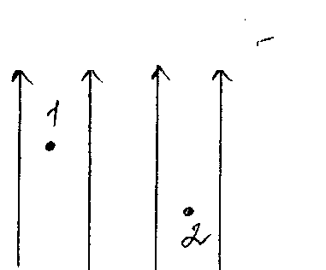
- В чём измеряется напряжение?
10.Как направлен вектор напряженности электростатического поля относительно эквипотенциальных поверхностей?

11. Каким образом связаны напряжение и напряженность в однородном электростатическом поле?
12.В какой точке поля (см. рис) потенциал. . С
меньше? Почему?
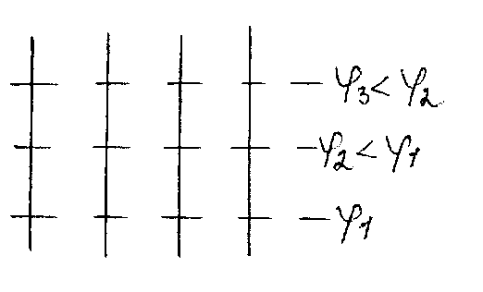

13. определите направление линий напряженности электрического поля (см.рис)

14. Определите знак заряда, создающего электрическое поле (см. рис).

15. Как понимать, что разность потенциалов между двумя точками поля равна 220В?

Работа поля, энергия
- Запишите формулу, позволяющую вычислить потенциальную энергию заряда в однородном электрическом поле.
- Запишите формулу, определяющую работу электрического поля.
- Докажите, что электрическое поле способно совершать работу.
- Зависит ли работа электростатического поля от формы траектории движения заряда?

- Как называется поле, если работа поля по любой замкнутой траектории равна нулю?
- Почему электростатическое поле является потенциальным?
- От каких величин зависит работа сил электростатического поля?
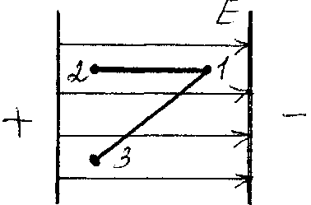
- Чему равна работа сил электростатического поля при перемещении заряда перпендикулярно силовым линиям поля?
- Сравните работу, которую совершает поле при перемещении одного и того же заряженного тела: в первом случае из точки 1 в точку 2, а во втором случае -из точки 1 в точку 3. Ответ объясните.

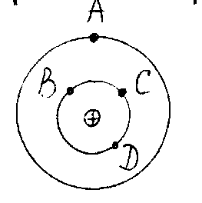
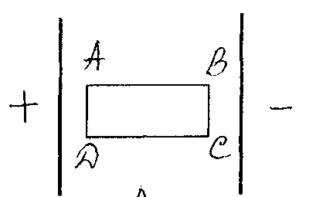
10.Положительный заряд переместили по замкнутому контуру ABCD в однородном электростатическом поле (см. рис.). На каких участках работа поля по перемещению заряда была положительной? Отрицательной? Равной нулю? Ответ объясните.
11. Сравните значения работы поля по перемещению одного и того же заряда из точки А в точки В, С, D (см. рис.). Ответ объясните.
Конденсаторы
- Как называется способность проводника накапливать заряд?
- Как называется система из двух проводников, разделённых слоем диэлектрика?
- Запишите формулу, определяющую электроёмкость двух изолированных проводников.
- Запишите формулу, позволяющую вычислить энергию электростатического поля заряженного конденсатора.
- Что называют электроемкостью системы двух изолированных проводников?
- Что характеризует электроёмкость?
- Почему электроёмкость не зависит от заряда проводника и от разности потенциалов между проводниками?
- От чего зависит электроемкость?
- Что понимают под зарядом конденсатора?
- Где сосредоточено электрическое поле конденсатора?
- Как изменится ёмкость конденсатора, если между обкладками ввести диэлектрик?
- Зависит ли ёмкость конденсатора от его геометрических размеров?

